《基础物理化学实验2》教案

课程编号：11DFC01116
总学时：60 周学时：5
适用年级专业：22级化学1、2、3班
开课时间：2023-2024学年第春学期
使用教材：《基础化学实验4（第二版）》
授课教师姓名：张照胜

章节 | 磺基水杨酸铁配合物稳定常数的测定 | 课时 | 5
教  学  目  的 | 1 了解分光光度法测定溶液中配合物的组成和稳定常数的原理。  2 学习分光光度计的使用方法。  3 测定磺基水杨酸铁配合物的组成及其稳定常数。
教学  重点  及  突出  方法 | 分光光度法测定溶液中配合物的组成，了解稳定常数理论。  实验前进行详细讲解、推导，并充分复习物理化学理论课相关内容。
教学  难点  及  突破  方法 | 分光光度法测定组成并计算溶液稳定常数。  通过板书推导得到稳定常数与各个实验测定量之间的关系。
相关  内容  素材 | 物理化学理论课反应动力学
教  学  过  程 | 教师授课思路、设问及讲解要点
教  学  过  程 | 1讲述实验目的。  2 介绍实验原理。  3 让学生掌握分光光度计的使用。  4 光密度测定。  5 计算配合物组成。  6 计算配合物的稳定常数。
教  学  后  记 | 通过对此体系测定配合物组成的讲解，使得同学们理解稳定常数等意义。

磺基水杨酸铁配合物稳定常数的测定
一．实验目的
1．了解分光光度法测定溶液中配合物的组成和稳定常数的原理。
2．学习分光光度计的使用方法。
3．测定磺基水杨酸铁配合物的组成及其稳定常数。
二．基本原理
磺基水杨酸（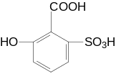简化为H₃R），与Fe³⁺可以形成稳定的配合物，配合物的组成随溶液的pH值的不同而改变。在pH=2~3时，pH=4~9时，pH=9~11.5时，磺基水杨酸与Fe³⁺能分别形成不同颜色且具有不同组成的配离子。本实验是测定pH=2~3时形成的紫红色的磺基水杨酸铁配离子的组成及其稳定常数。实验中通过加入一定量的HClO₄溶液来控制溶液的pH值。
测定配离子的组成时，分光光度法是一种有效的方法。实验中，常用的方法有两种：一是摩尔比法，一是等摩尔数连续变化法（也叫浓比递变法）。本实验采用后者，该方法要求溶液中的配离子是有色的，并且在一定条件下只生成这一种配合物。本实验中所用的磺基水杨酸是无色的，Fe³⁺溶液很稀，也可以认为是无色的，只有磺基水杨酸铁配离子显紫红色，并且能一定程度的吸收波长为500nm的单色光。
光密度又称吸光度，是指光线通过溶液或某一物质前的入射光强度与该光线通过溶液或物质后的透射光强度比值的对数，可用分光光度计测定。光密度与浓度的关系可用比尔定律表示：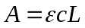
其中：A代表光密度；ε代表某一有色物质的特征常数，称之为消光系数；L为液层厚度；c为溶液浓度，当液层厚度一定时，则溶液光密度就只与溶液的浓度成正比。
本实验过程中，保持溶液中金属离子M的浓度（c_{M}）与配位体R的浓度（c_{R}）之和不变（即总摩尔数不变）的前提下，改变c_{M}与c_{R}的相对量，配制一系列溶液，测其光密度，然后再以光密度A为纵坐标，以溶液的组成（配位体的物质的量分数）为横坐标作图，得一曲线，如图1所示，显然，在这一系列溶液中，有一些是金属离子过量，而另一些溶液则是配位体过量，在这两部分溶液中，溶液离子的浓度都不可能到最大值，因此溶液的光密度也不可能达到最大值，只有当溶液中金属离子与配位体的摩尔比与配离子的组成一致时，配离子的浓度才最大，因而光密度才最大，所以光密度最大值所对应的溶液的组成，实际上就是配合物的组成。
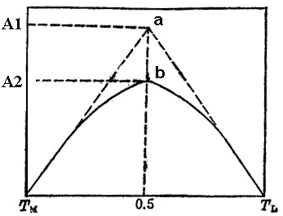

x_{R}→
图1 光密度随溶液组成变化曲线
如图所示，光密度最大值所对应的溶液组成为0.5，即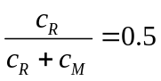，也即：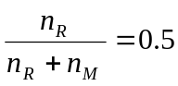，整理后得，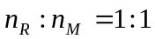，就是说在配合物中，中心离子与配位体之比为1:1（若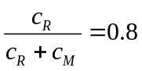时，n_{R}:n_{M}为若干？）
用等摩尔系列法还可以求算配合物的稳定常数。在图1中，在极大值两侧，其中M或H₃R过量较多的溶液中，配合物的电离度都很小（为什么？），所以光密度与溶液的组成几乎呈线性关系，但当n_{M}与n_{R}之比接近配合物的组成时也就是说两者过量都不多的情况下，形成的配合物的电离度相对来说就比较大了，所以在这些区域内曲线出现了近于平坦的部分，图1中的a点为两侧直线部分的延长线交点，它相当于假定配合物完全不电离时的光密度的极大值（A₁），而b点则为实验测得的光密度的极大值（A₂），显然配合物的电离度越大，则A₁-A₂的差值就越大，所以配离子的电离度
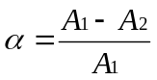 （1）
对于平衡
M + nR MR_{n}
c nc c(1-)
来说，该反应的经验平衡常数K_{c}称为配合物的表观稳定常数，可以表示为：
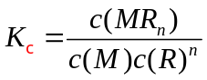 （2）
当n = 1时：
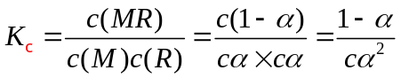 （3）
式中c为与a点（或b点）相对应的溶液中M离子的总摩尔浓度（配合物的平衡浓度与金属离子的平衡浓度之和）。K_{c}的单位为L⋅mol⁻¹。
本实验是测定磺基水杨酸合铁（III）配合物的稳定常数。因为磺基水杨酸是一弱酸，在溶液中除了存在着和Fe³⁺之间的配位平衡外，自身还存在电离平衡，因此由（3）得到的K_{c}称为表观稳定常数。而配合物的稳定常数K_{稳}需要由K_{c}按下式校正得到：
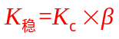 （4）
式中β是配合物的酸效应系数，用来表征配位体由于酸效应而引起的副反应程度。pH=2时，β=2.3×10¹⁰。
实验中利用紫外可见分光光度计，测定在物质的量总和不变条件下，测定一系列中心离子不同物质的量分数的溶液吸光度，通过做图得到配合物组成、A₁和A₂，根据配合物的组成得到金属离子总浓度c，根据公式（1）求得α。把c和α代入（3）式即可求出表观稳定常数K_{c}。根据（4）式即可求得配合物的稳定常数K_{稳}
三．仪器与试剂
分光光度计；容量瓶（50mL）；烧杯（50mL）；洗瓶；吸量管；1cm比色皿。
Fe³⁺（1.00×10⁻² mol•L⁻¹）；磺基水杨酸（1.00×10⁻² mol•L⁻¹）；HClO₄(2.5×10⁻² mol•L⁻¹)。
四．实验步骤
1．配制系列溶液
将11个容量瓶洗净并编号。在1号容量瓶中，用吸量管加入0.025mol•L⁻¹HClO₄溶液5.00mL、Fe³⁺溶液（1.00×10⁻² mol•L⁻¹）5.00mL、然后用蒸馏水稀释至刻度，摇匀。
按同样方法根据表1中所示各溶液的量将2号~11号溶液配好。
2．测定系列溶液的光密度。测定时使用分光光度计，1cm比色皿，以蒸馏水为空白，选用波长为500nm的单色光。
比色皿要先用蒸馏水冲洗，再用待测溶液洗三遍，然后装好溶液（注意不要太满），用镜头纸擦净比色皿的透光面（水滴较多时，应先用滤纸吸去大部分水，再用镜头纸擦净），测定光密度。
将测得的光密度值记在表1中。
五．数据处理
1．光密度测定结果。
表1．光密度测定结果
容量瓶编号 | V(HClO₄) /mL | V(Fe³⁺)/mL | V( H₃R) /mL | 溶液组成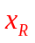 | 光密度A
1 | 5.00 | 5.00 | 0.00
2 | 5.00 | 4.50 | 0.50
3 | 5.00 | 4.00 | 1.00
4 | 5.00 | 3.50 | 1.50
5 | 5.00 | 3.00 | 2.00
6 | 5.00 | 2.50 | 2.50
7 | 5.00 | 2.00 | 3.00
8 | 5.00 | 1.50 | 3.50
9 | 5.00 | 1.00 | 4.00
10 | 5.00 | 0.50 | 4.50
11 | 5.00 | 0.00 | 5.00

2．计算配合物组成。以光密度A为纵坐标，以溶液的组成（配位体的摩尔分数）为横坐标作图。由光密度最大值所对应的溶液的组成，即是配合物的组成。
3．计算络合物的稳定常数。从所做A-x_{R}图中得到A₁和A₂；根据配合物组成并结合表1可计算出金属离子总浓度c。根据公式（1）求得α。把c和α代入（3）式即可求出表观稳定常数K_{c}，根据（4）式得到配合物的稳定常数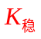。

六．思考题
1．如果溶液中同时有几种不同组成的有色配合物存在能否用本方法测定它们的组成和稳定常数？
2．为什么选用500nm作为测量波长？
3．实验中如果温度有较大变化，对测得的稳定常数有何影响？
4．实验中每个溶液的pH值是否一样，如果不一样对结果有何影响？

数据处理：
容量瓶  编号 | 0.025 mol•L⁻¹ HClO₄的体积（mL） | 0.01 mol•L⁻¹ Fe³⁺ 溶液的体积(mL) | 1.00×10⁻² mol•L⁻¹ H₃R溶液的体积(mL) | 配位体的摩尔分数  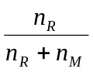 | 光密度  A
1 | 5.00 | 5.00 | 0.00 | 0 | 0
2 | 5.00 | 4.50 | 0.50 | 0.1 | 0.102
3 | 5.00 | 4.00 | 1.00 | 0.2 | 0.185
4 | 5.00 | 3.50 | 1.50 | 0.3 | 0.267
5 | 5.00 | 3.00 | 2.00 | 0.4 | 0.342
6 | 5.00 | 2.50 | 2.50 | 0.5 | 0.398
7 | 5.00 | 2.00 | 3.00 | 0.6 | 0.338
8 | 5.00 | 1.50 | 3.50 | 0.7 | 0.256
9 | 5.00 | 1.00 | 4.00 | 0.8 | 0.183
10 | 5.00 | 0.50 | 4.50 | 0.9 | 0.109
11 | 5.00 | 0.00 | 5.00 | 1.0 | 0

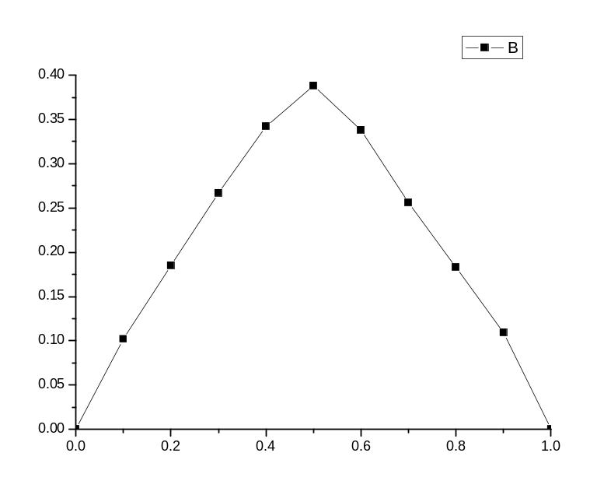
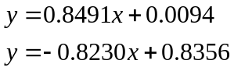解得y=0.433
根据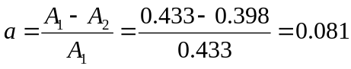代入公式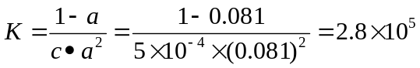
校正 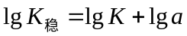把数据代入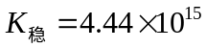

注意事项
1由于配置11个溶液，每个容量瓶中都必须移液三次，所以应当注意不要出现错误。最好制备三组测一次紫外，记录数据。
2比色皿测一次用蒸馏水少量多次冲洗三次加待测液到2/3处，用滤纸擦拭干净比色皿光面，进行测量。
3应当注意在配合时比例是1:1所以应当是在摩尔分数在0.5时吸光度达到最大，用此可以检验自己数据。

章节 | 环己烷-水-乙醇三组分等温相图的绘制 | 课时 | 5
教  学  目  的 | 1．测绘环己烷-水-乙醇三组分系统的相图。  2．掌握三角形坐标的使用方法。
教学  重点  及  突出  方法 | 三组分系统中，相数、自由度等变化规律。  实验前进行详细讲解、推导，并充分复习物理化学理论课相关内容。
教学  难点  及  突破  方法 | 三角形坐标绘制三组分相图。  通过板书示意三角型坐标下如何绘制相图。
相关  内容  素材 | 物理化学理论课热力学
教  学  过  程 | 教师授课思路、设问及讲解要点
教  学  过  程 | 1讲述实验目的。  2 介绍实验原理。  3 让学生掌握三角形坐标的使用。  4 溶解度数据的测定。  5 连接线的测定。
教  学  后  记 | 通过对环己烷-水-乙醇体系三组分系统的讲解，使得同学们理解三组分系统相平衡等意义。

环己烷-水-乙醇三组分等温相图的绘制
一．实验目的
1．测绘环己烷-水-乙醇三组分系统的相图。
2．掌握三角形坐标的使用方法。
二．基本原理
三组分系统的相律为f=C+2-P=5-P，最大自由度(单相即P=1时) f=4，相图难以绘制。恒压时自由度 f*=4-P，最大自由度f*=3，相图可用三维空间坐标来表示，通常使用正三棱柱，柱高表示温度。若温度和压力均恒定，F=3-P，最大自由度F=2，可用平面图来表示组成关系。
若用质量分数w(或物质的量分数x)描述系统的组成时， (图1)，等边三角形的三个顶点分别代表纯组分A、B、C，三条边AB、BC、CA上的点代表一个二组分的组成，三角形内任意一点表示三组分的组成。以图1中点P为例，经点P作平行于三角形三边的直线Pa、Pb、Pc，则点P对应组分A、B、C 的相对含量分别为wA=Ca =Pc，wB=Ab =Pa，wC=Bc=Pb。
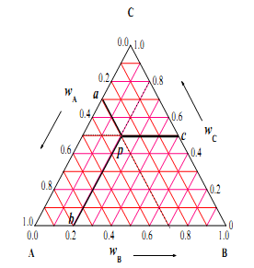
图1 三角形坐标
反之，若已知系统的组成，要在三角形内确定系统的组成点时，可在CA边上取线段Ca长度等于组分A的组成wA，在AB边上取线段Ab 长度等于组分B 的组成wB，通过点a 作平行于BC的直线，通过点b作平行于AC 的直线，这两条直线的交点p 即为系统的组成坐标点。
在环己烷-水-乙醇三组分系统中，环己烷和水完全不互溶，而乙醇和环己烷及乙醇和水完全互溶。在环己烷-水系统中加入乙醇时可促使环己烷和水的互溶。设有一个环己烷-水的二组分系统，其组成点为K，于其中加入乙醇，则系统总组成沿KC线变化(环己烷-水比例保持不变)，在曲线以下区域内存在互不溶混的两共轭相，将溶液振荡时出现浑浊状态。继续滴加乙醇直至曲线的点d，系统将由两相区进入单相区，液体由浑浊转为清澈。继续滴加乙醇至点e，液体仍为清澈的单相。如果在这一系统中滴加水，则系统总组成将沿eB线变化(乙醇-环己烷比例保持不变)，直到曲线上的点f，则由单相区进入两相区，液体由清澈变浑浊。继续滴加水至点g 为两相。如果在此系统中加入乙醇，至点h 则由两相区进入单相区，液体由浑浊变清。如此反复进行，可获得位于曲线上的点d、f、h、j，将它们连接即得单相区与多相区分界的曲线(即溶解度曲线)，如图2 所示。
在环己烷-水的二组分系统中，加入乙醇时将在环己烷层及水层中的分配，但两层中分配比例不同，因此代表两层组成的点H和G的连线(称为连结线)一般不与底边平行，但整个系统的组成点O 应落在连接线上(见图3)。设将组成为E的环己烷-乙醇混合液，通过滴加水到组成点为G，质量为mG 的水层溶液，则系统总组成点将沿直GE向E 移动，当移至点F时，液体由浑浊变清(由两相转变为单相)。根据杠杆规则，加入环己烷-乙醇混合物的质量mE 与水层G的质量mG 之比有如下关系 mE/mG=FG/EF。
已知点E及比值FG/EF 后，可通过点E作曲线的割线，使线段符合FG/EF=mE/mG，从而可确定点G的位置。由点G通过原系统总组成点O，即可得连结线GH。G及H代表总组成为O 的系统的两个共轭溶液，G 是它的水层。
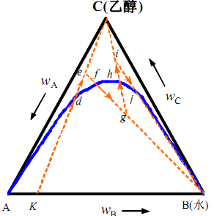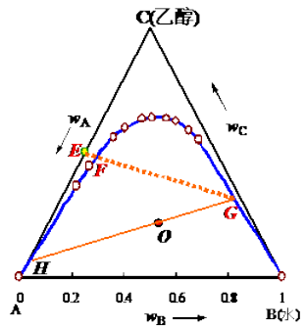
图2 滴定线路图 图3 连接线图
三．仪器与试剂
电子天平1台；20mL酸式滴定管3支；1mL、2mL刻度移液管各3支；100mL烧杯2只；100mL锥形瓶3只；分液漏斗1只。
环己烷(分析纯)，无水乙醇(分析纯)
四. 实验步骤：
1. 溶解度数据的测定。移取2mL环己烷到100mL干燥的锥形瓶中，用刻度移液管吸取0.1mL水加入上锥形瓶中，摇均变浊(温度30℃左右时可能观察不到！)。然后用滴定管滴加1滴乙醇，充分摇动至均匀，注意摇动后瓶的内壁不能挂有液珠，如此反复滴至溶液恰由浊变清时，记下所加乙醇的体积。于此液中再滴加1mL乙醇，用水返滴至溶液刚由清返浊，记下所用水的体积。按照记录表中所规定的量继续加入水，然后又用乙醇滴定，如此反复进行实验。
3. 连结线的测定。用移液管依次吸入3mL环己烷、3mL水及3mL乙醇于干燥的分液漏斗中，充分摇动后静置分层，放出下层即水层约1mL于已称重的100mL干燥锥形瓶中，称其质量。然后滴加质量分数为50%的环己烷-乙醇混合物(需预配制约20mL)，不断摇动，至由浊变清，再称其质量。
五. 数据记录与处理：
1. 根据温度查表得到水、乙醇及环己烷的密度
2. 将终点时溶液中各成分的体积，根据其密度换成质量，求出各组分的质量分数，填入下表中。
表1 互溶度曲线数据 （表中A为环己烷，B为水，C为乙醇）
编号 | V/mL |  |  |  |  | m/g |  |  |  | ω |  |  | 终点
编号 | A | B |  | C |  | A | B | C | 总质量 | A | B | C | 终点
编号 | A | 每次滴加 | 合计 | 每次滴加 | 合计
1 | 2 | 0.1 |  |  |  |  |  |  |  |  |  |  | 清
2 | 2 |  |  | 1 |  |  |  |  |  |  |  |  | 浊
3 | 2 | 0.2 |  |  |  |  |  |  |  |  |  |  | 清
4 | 2 |  |  | 1 |  |  |  |  |  |  |  |  | 浊
5 | 2 | 0.6 |  |  |  |  |  |  |  |  |  |  | 清
6 | 2 |  |  | 1.5 |  |  |  |  |  |  |  |  | 浊
7 | 2 | 1.5 |  |  |  |  |  |  |  |  |  |  | 清
8 | 2 |  |  | 3.5 |  |  |  |  |  |  |  |  | 浊
9 | 2 | 4.5 |  |  |  |  |  |  |  |  |  |  | 清
10 | 2 |  |  | 7.5 |  |  |  |  |  |  |  |  | 浊

3. 绘制互溶度曲线。把表1中所得结果绘于三角坐标纸上。将各点连成平滑曲线，并用虚线将曲线外延到三角形的两个顶点(因为水与环己烷在室温下可以认为完全互不相溶)。
4. 绘制连结线。按如下表格进行计算。
表2 连结线数据
系统O点组成 |  |  |  | 确定相点G |  |  |  | 点E的组成ω
物质 | A | B | C | 空瓶重/g |  |  |  | ω_{A} | ω_{B} | ω_{C}
体积/ml | 3 | 3 | 3 | 水层重/g |  | 水层质量m_{G} /g |  | ω_{A} | ω_{B} | ω_{C}
质量/g |  |  |  | 滴液后重/g |  | 滴液质量m_{E} /g
ω |  |  |  | m_{E}:m_{G}
根据计算结果，在三角坐标上定出50%环己烷-乙醇混合物组成点E，过E作曲线的割线EG，割曲线于F，使FG/EF=m_{E}/m_{G}。求得点G后，与系统原始总组成点O连接，延长并与曲线交于H点，GH即为所求连结线。

六．思考题
1. 当系统总组成点在溶解度曲线内与外时，相数有什么变化？
2. 连接线交于溶解度曲线上的两点代表什么？
3. 用相律说明恒温恒压时三组分系统单相区的自由度是多少？
4. 使用的锥形瓶为什么要先干燥？
5. 用水或乙醇滴定至清浊变化以后，为什么还要加入过剩量？过剩量的多少对结果有无影响？
6. 有什么方法可以测定相的组成？

 | 水mL | 乙醇mL | 环己烷mL
1 | 0.1 | 2 | 2
2 | 0.2 | 3 | 2
3 | 0.4 | 4.7 | 2
4 | 0.7 | 5.7 | 2
5 | 1.3 | 7.9 | 2
6 | 2.4 | 9.4 | 2
7 | 3.9 | 10.5 | 2
8 | 8.8 | 14 | 2

绘制溶解度曲线原始数据

初始锥形瓶质量（g） | 含有1mL水层锥形瓶质量(g) | 滴定完毕后锥形瓶质量（g）
25 | 25.8 | 40.4

绘制连接线原始数据

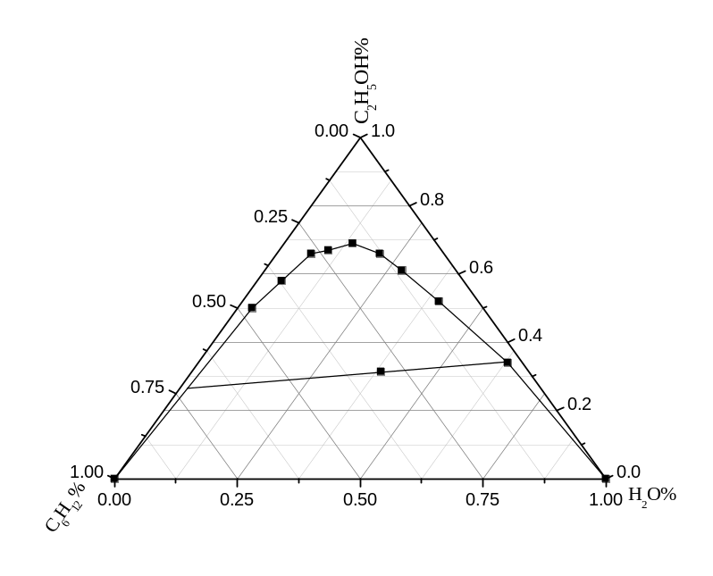

章节 | 氨基甲酸铵分解平衡常数的测定 | 课时 | 5
教  学  目  的 | 1 测定氨基甲酸铵分解反应的平衡常数  2 计算分解反应中几个热力学函数的变化值。
教学  重点  及  突出  方法 | 测量不同温度下氨基甲酸铵分解压力计算相应温度下氨基甲酸铵分解平衡常数。实验前进行详细讲解、推导，并充分复习物理化学理论课相关内容。
教学  难点  及  突破  方法 | 掌握静态法测定平衡压力的方法。  通过板书推导平衡压力与平衡常数的关系。
相关  内容  素材 | 物理化学理论课反应动力学
教  学  过  程 | 教师授课思路、设问及讲解要点
教  学  过  程 | 1讲述实验目的。  2 介绍实验原理。  3 让学生掌握静态法测定平衡压力的方法。  4 系统气密性检查。  5 排除a球上方封闭空间内的空气。  6 分解压的测定。
教  学  后  记 | 通过对氨基甲酸铵体系的讲解，使得同学们掌握静态法测定平衡压力的方法。

氨基甲酸铵分解平衡常数的测定
一．实验目的
1．测定氨基甲酸铵分解反应的平衡常数
2．计算分解反应中几个热力学函数的变化值。
二．实验原理
氨基甲酸铵的分解可用下式表示：
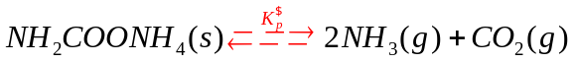 (1)
设反应中气体为理想气体，则其标准平衡常数（简称平衡常数）的计算式为：
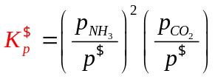 (2)
式中，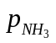和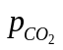分别表示反应温度下NH₃和CO₂的平衡分压，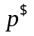为100kPa。设平衡总压为p（也称为解离压力或分解压力），则：
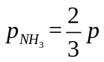；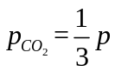
代入（2）式，得到：
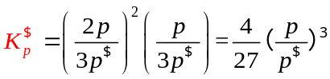 (3)
因此测得一定温度下的平衡总压后，即可按式（3）计算出此温度下反应标准平衡常数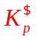。
氨基甲酸铵分解是一个热效应很大的吸热反应，温度对平衡常数的影响比较灵敏。但当温度变化范围不大时，忽略反应热随温度的变化，按平衡常数与温度的关系式，可得：
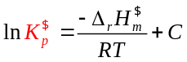 (4)
式中，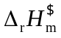为该反应的标准摩尔焓变（J⋅mol⁻¹），R为摩尔气体常数，C为积分常数。
由（3）式可见，只要测出几个不同温度下的平衡总压，就可求得各温度下反应的标准平衡常数。根据（4）式，以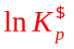对1/T作图，由所得直线的斜率即可求得实验温度范围内的。
利用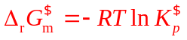和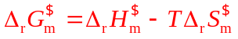可计算该反应在某温度下的反应的标准摩尔吉布斯自由能变化值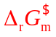和标准摩尔熵变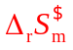。
本实验用静态法（参见液体饱和蒸汽压测定实验）测定氨基甲酸铵的分解压力。用恒温槽控制温度，用数字压力计测得样品管内压力与外压的差值，再利用大气压数值计算平衡压力。
仪器及药品
固体分解压力测定装置一套（参见实验4 液体饱和蒸气压的测定）。
氨基甲酸铵（固体粉末）；液体石蜡。
四．实验步骤
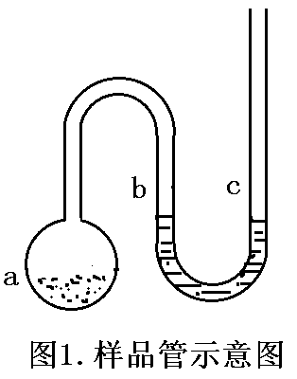
实验步骤与液体饱和蒸气压的测定步骤类似。
1．将待测样品装入干燥的样品管（图1）中，约占a球1/3体积。b和c管里装入适量的液体石蜡。读取大气压。
2．系统气密性检查。关闭活塞，旋转三通活塞使系统与真空泵连通，开动真空泵，抽气减压至压力计读数为-50kPa左右时，关闭活塞，使系统与真空泵、大气皆不通。观察压力计数字变化，如在10分钟内变化不超过0.1kPa即可。否则应设法消除漏气原因。密闭系统不能漏气，否则抽气时达不到本实验要求的真空度。
3．排除a球上方封闭空间内的空气。该空间内的气体包括两部分：一是生成的气体；另一部分是空气。测定时，必须将其中的空气排除后，才能保证a球上方的气体压力为反应生成的气体所产生，通常抽气5分钟左右就可以达到目的，关闭缓冲瓶与真空泵联通的活塞。注意样品管必须放置于恒温水浴中的水面以下，否则其温度与水浴温度不同。
4．分解压的测定。当空气排干净，且体系温度恒定后，打开缓冲瓶中通大气的活塞，缓缓放入空气（切不可太快，太快则容易发生空气倒灌入a球上方的空间里，这种情况需重新排除空气)，直至b管、c管中液面平齐，关闭活塞，当bc管液面平齐且变化缓慢时记录温度与数字压力计读数（如果放入空气过多，c管中液面低于b管的液面，须通过抽气或者升高温度，再调石蜡液面平齐）。依次升高2~3℃，测定5~8组温度、压力数值。
5．切断电源，洗净样品管。
五．数据处理
1．列表计算不同温度下分解压力和标准平衡常数。
2．以对1/T作图，由斜率求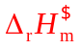
3．求该反应在298.2K时的,和。
六．思考题
1．在一定温度下，氨基甲酸铵的用量多少对分解压力有何影响？
2．大气压计读数是否需要进行校正？若不进行此项校正对实验结果会有什么影响？

实际大气压102.36Kpa，系统读数=表压+大气压
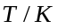 | 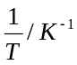 | 表压/Kpa | 系统读数/Kpa | 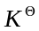 | 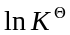
293.53 | 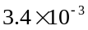 | -67.428 | 34.932 | 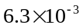 | -5.07
299.04 | 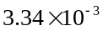 | -65.725 | 36.635 | 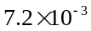 | -4.93
303.98 | 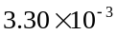 | -63.585 | 38.775 | 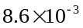 | -4.75
308.75 | 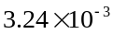 | -60.327 | 42.033 | 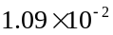 | -4.52
313.47 | 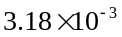 | -56.298 | 46.062 | 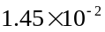 | -4.23
318.77 | 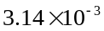 | -53.326 | 49.034 | 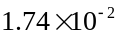 | -4.05
数据处理：

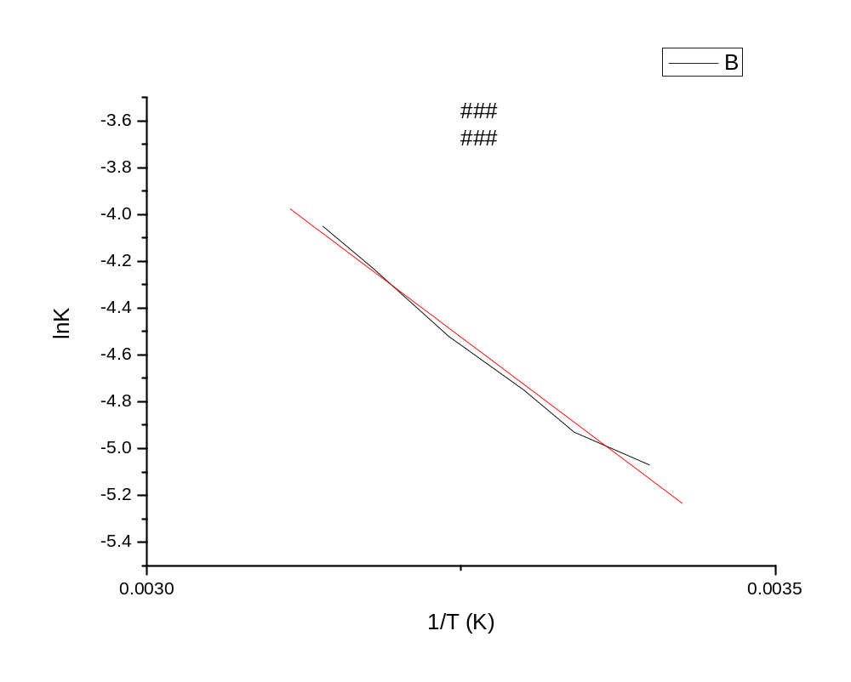
根据直线拟合 求出直线坐标y=-3311x+6.321
公式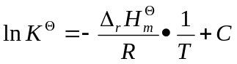所以就可以得出
根据公式
根据公式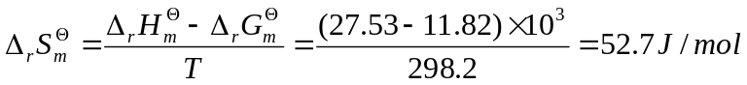

章节 | 溶液吸附法测定硅胶比表面 | 课时 | 5
教  学  目  的 | 1.了解溶液吸附法测比表面的原理。  2.掌握亚甲基蓝染料水溶液吸附法测定微球硅胶比表面的方法。
教学  重点  及  突出  方法 | 测定硅胶在亚甲基蓝水溶液中对亚甲基蓝的吸附作用，并推算硅胶的比表面。  实验前进行详细讲解、推导，并充分复习物理化学理论课相关内容。
教学  难点  及  突破  方法 | 掌握溶液吸附法测定固体比表面的实验技术。  通过板书推导得到比表面与吸附量之间的关系。
相关  内容  素材 | 物理化学理论课表面物理化学
教  学  过  程 | 教师授课思路、设问及讲解要点
教  学  过  程 | 1讲述实验目的。  2 介绍实验原理。  3利用水浴恒温震荡器及滴定技术，测定硅胶在亚甲基蓝水溶液中对亚甲基蓝的吸附量，进而推算硅胶的比表面。
教  学  后  记 | 通过亚甲基蓝染料水溶液吸附法测定微球硅胶比表面的讲解，使得同学们理解吸附量、比表面等意义。

溶液吸附法测定硅胶比表面
一．实验目的
1.了解溶液吸附法测比表面的原理。
2.掌握亚甲基蓝染料水溶液吸附法测定微球硅胶比表面的方法。
二．实验原理
比表面（1克固体物质所具有的总面积）是粉末多孔性物质的一个重要特征参数，它在催化、色谱、环保、纺织等许多生产和科研部门有着广泛的应用。
本实验是利用亚甲基蓝染料水溶液吸附法测定微球硅胶的比表面，因为亚甲基蓝在所知的染料中具有最大的吸附倾向，可被大多数固体物质所吸附，在一定的条件下为单分子层吸附，即符合朗格谬尔吸附等温式。
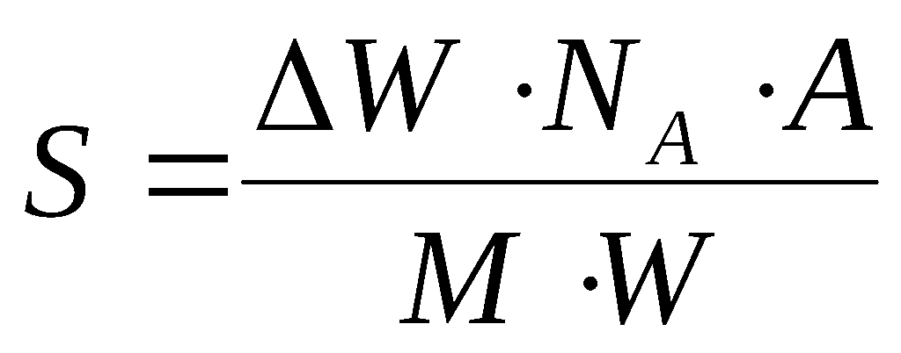
根据单分子层吸附理论，当吸附达到饱和时，吸附质分子铺满整个吸附表面而不留空位，此时1克吸附剂吸附吸附质分子所占的表面积，等于所吸附吸附质的分子数与每个分子在表面层所占面积的乘积。
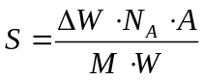 (1)
式中S为比表面（cm²·g⁻¹）；A为亚甲基蓝分子平均截面积（81.3×10⁻¹⁶cm²）；M为亚甲基蓝的摩尔质量（319.86g⋅mol⁻¹）；N_{A}为阿佛加德罗常数；W为硅胶的重量（g）；ΔW为硅胶饱和吸附时亚甲基蓝的重量（g）。
本实验的关键是测定ΔW，所测试样的ΔW不能太小（即比表面不能太小），否则误差较大，也就是说本方法测定比表面较大的试样所得结果较为满意。
亚甲基蓝水溶液在可见光区有两个吸收峰（445nm和665nm）。用分光光度计测定吸附前后溶液吸光度变化，按下式计算硅胶饱和吸附时亚甲基蓝的重量（g）：
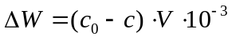 (2)
式中c₀为吸附前溶液的浓度（mg·mL⁻¹）；c为吸附达单层饱和后溶液浓度（mg·mL⁻¹）；
V为溶液的体积（mL）。
三．仪器与试剂
分光光度计；水浴振荡器；100mL容量瓶8个；100mL碘量瓶一个；吸耳球；25mL、50mL移液管各1支；10mL吸管1支。
0.50 mg·mL⁻¹亚甲基蓝贮备液；微球硅胶。
四．实验步骤
1．比表面的测定
(1) 配制浓度为0.05 mg·mL⁻¹的亚甲基蓝溶液
准确量取浓度为0.5 mg·mL⁻¹亚甲基蓝贮备液10mL加到100mL容量瓶中，用水稀释至刻度，摇匀。
(2) 取上步配制的溶液50ml置于碘量瓶中，再加入准确称量的50mg硅胶，加盖后振荡0.5h，吸取该液25mL于另一个100mL容量瓶中，用水稀释至刻度，摇匀，在分光光度计上测其吸光度。
2．标准工作曲线绘制
分别吸取浓度为0.5mg·mL⁻¹的亚甲基蓝贮备液1mL、2mL、3mL、4mL、5mL、6mL于100mL容量瓶中，用蒸馏水稀释至刻度，摇匀，得不同浓度的标准液，在分光光度计上测定吸光度，最大吸收波长为655nm（或445nm）。按如下表格记录。

五．数据处理
1．工作曲线的绘制。把用于测定工作曲线的溶液吸光度列于下表。
表1．标准液吸光度
亚甲基蓝贮备液体积/mL | 1.00 | 2.00 | 3.00 | 4.00 | 5.00 | 6.00
亚甲基蓝标准液浓度/mg·L⁻¹ | 5 | 10 | 15 | 20 | 25 | 30
吸光度
根据表1以标准液浓度为横坐标，吸光度为纵坐标绘制标准工作曲线。
2．计算硅胶饱和吸附时亚甲基蓝的重量。
（1）计算待测液吸附后的浓度。根据测出的吸光度，从标准曲线中查出对应浓度c′，再根据公式c＝(100/25)c′换算成吸附后未稀释时的浓度c。
（2）根据公式（2）计算ΔW。
3．用公式(1)计算硅胶的比表面。
六．思考题
1．吸附后的溶液为什么要再稀释后才进行测定？
2．公式(1) 应用的条件是什么？

按如下表格记录。
亚甲基蓝贮备液（0.5 mg·mL⁻¹） | 1.00 | 2.00 | 3.00 | 4.00 | 5.00 | 6.00
标准液浓度（μg·mL⁻¹） | 5 | 10 | 15 | 20 | 25 | 30
吸光度 | 0.021 | 0.034 | 0.042 | 0.054 | 0.067 | 0.086
测得加入硅胶吸附后吸光度为0.019
数据处理：
标准工作曲线
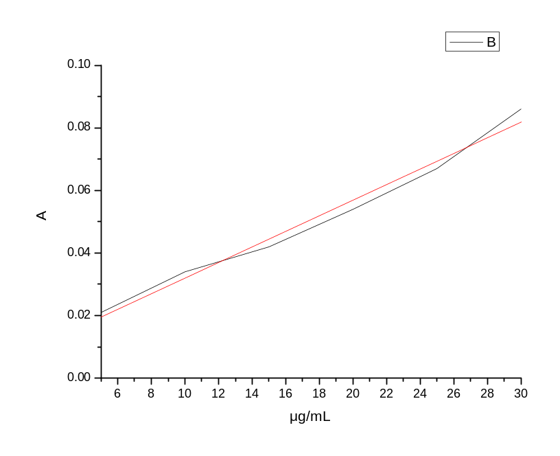
线性拟合后的直线方程为y=0.002489x+0.007078,把0.019代入方程求的x=4.7899。根据公式c=(100/25)x得出c=19.1596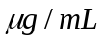代入下式得
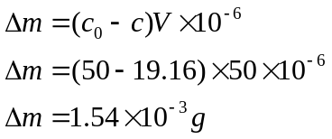
所以根据比表面计算公式
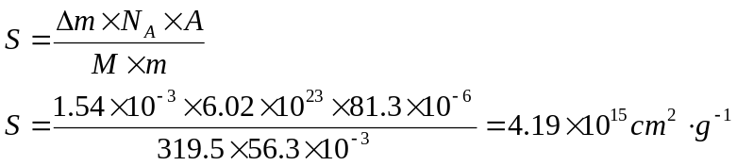
上面计算有误，81.3X10-¹⁶，所以比表面应该为10⁵数量级。

注意事项
- 应用UV-2600紫外-可见分光光度计
（1）打开紫外开关，开关在后面
（2）界面会显示电池电压不足，不用管，在屏幕显示的最下面一行有提示：按任意键开始
（3）屏幕显示正在启动easyRTOS，请等待，出现4项时，屏幕底部显示初始化/否，直接按enter,过会提示是否预热15min，等15min。
（4）按1进入光度计模式
（5）按setλ输入相应波长，按enter
(6)用蒸馏水测量空白，按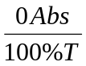，显示0.000Abs
（7）开始测量
2.在碘量瓶中加入试剂和硅胶之后，应当振荡半个小时，可以用手在桌面上摇晃，也可以用振荡机。
3.在数据处理中要搞清楚浓度单位，书中给出的表格单位有错应当是。

